**维护物料类型的数量、价值更新**

**一．说明**

    所属模块：MM。

    本文是在SAP系统后台设定工厂级别的物料的数量、价值更新参数。设定了数量更新，货物移动时就记物料帐；设定了价值更新，则记会计帐。

    不是每种物料都需要物料帐、会计帐，如NLAG（非存储物料）不设定数量及价值更新；UNBW（未估价的物料）只设定数量更新，不设价值更新。有时对于同一种物料，在不同的工厂也有不同的设置需求。

    此操作的环境也是维护物料类型的，但本文只描述数量、价值更新的设置。

**二．示例数据**

|  |  |  |
| --- | --- | --- |
| **项目** | **R/O** | **数据** |
| 物料类型 | - | HAWA 贸易物料 |
| **物料类型→数量/价值更新** | | |
| 评估范围 | - | C100 |
| 数量更新 | O | √ |
| 值更新 | O | √ |

（R/O/S列：R必输；O选输）

表1 示例数据

    由于系统默认的评估范围（**Valuation Area**）是工厂级别（参见《[查看评估级别](http://blog.sina.com.cn/s/blog_4e997c670100dzje.html)》），所以它的值就是工厂C100。

**三．操作**

|  |  |
| --- | --- |
| **IMG路径** | **SM34维护视图簇** |
| SAP 用户化实施指南→后勤-常规→物料主数据→基本设置→物料类型→定义物料类型的属性 | MTART |

表2 操作路径

    进入维护界面有两种方法，均按表2所示：

* 按后台IMG路径进入，如图1所示，进入图2界面：

2．在前台输入事物码SM34，维护视图簇MTART，进入图2界面。

[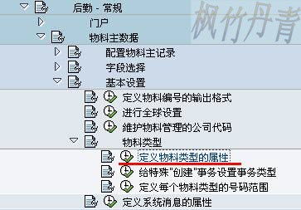](http://photo.blog.sina.com.cn/showpic.html#blogid=4e997c670100e5aj&url=http://s3.sinaimg.cn/orignal/4e997c67g7a2381b29632&690)

图1 后台路径

[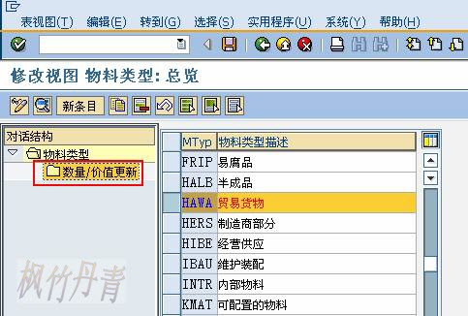](http://photo.blog.sina.com.cn/showpic.html#blogid=4e997c670100e5aj&url=http://s2.sinaimg.cn/orignal/4e997c67g7a2382f32ca1&690)

图2 物料类型总览界面

    图2的右边子窗口显示了所有的物料类型，此界面可以创建新的物料类型，使用的方法是新建法或复制法。本文不描述如何新建物料类型。将鼠标按表1示例选择HAWA 贸易货物条目，然后再用鼠标点击左边子窗口的“数量/价值更新”选项，进入图3界面。

[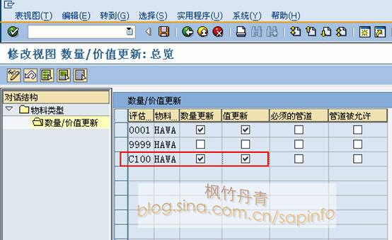](http://photo.blog.sina.com.cn/showpic.html#blogid=4e997c670100e5aj&url=http://s11.sinaimg.cn/orignal/4e997c67g7a238442849a&690)

图3 数量/价值更新总览界面

    图3的右边子窗口第1列显示了HAWA 贸易货物下的评估范围列表。由于系统默认的评估范围是工厂，所以实际上是工厂的编号列表。

    按表2所示的数据找到需要设定的工厂，在数量更新、值更新两个栏打上选择标志。还有两个栏“必须的管道”、“管道被允许”在需要的时候进行设置（根据功能需求和配置清单）。按保存键（[维护物料类型的数量、价值更新](http://photo.blog.sina.com.cn/showpic.html#blogid=4e997c670100e5aj&url=http://s12.sinaimg.cn/orignal/4e997c67t6bbe4cef4c5b&690)）保存。

    根据Client配置的不同（使用TCODE：SCC4维护）,也许弹出图4的请求号输入对话框，新建或选定一个请求号，按确认键（[维护物料类型的数量、价值更新](http://photo.blog.sina.com.cn/showpic.html#blogid=4e997c670100e5aj&url=http://s5.sinaimg.cn/orignal/4e997c67t6bbe4cef3224&690)）继续。保存成功后，连续按返回键（[维护物料类型的数量、价值更新](http://photo.blog.sina.com.cn/showpic.html#blogid=4e997c670100e5aj&url=http://s5.sinaimg.cn/orignal/4e997c67t6bbe4cdfd3e4&690)）退出操作。

[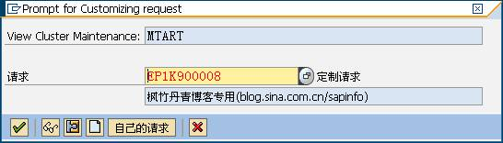](http://photo.blog.sina.com.cn/showpic.html#blogid=4e997c670100e5aj&url=http://s7.sinaimg.cn/orignal/4e997c67t7159660bfa36&690)

图4 请求号输入对话框